附件1
乡村振兴联合毕设网站操作指南
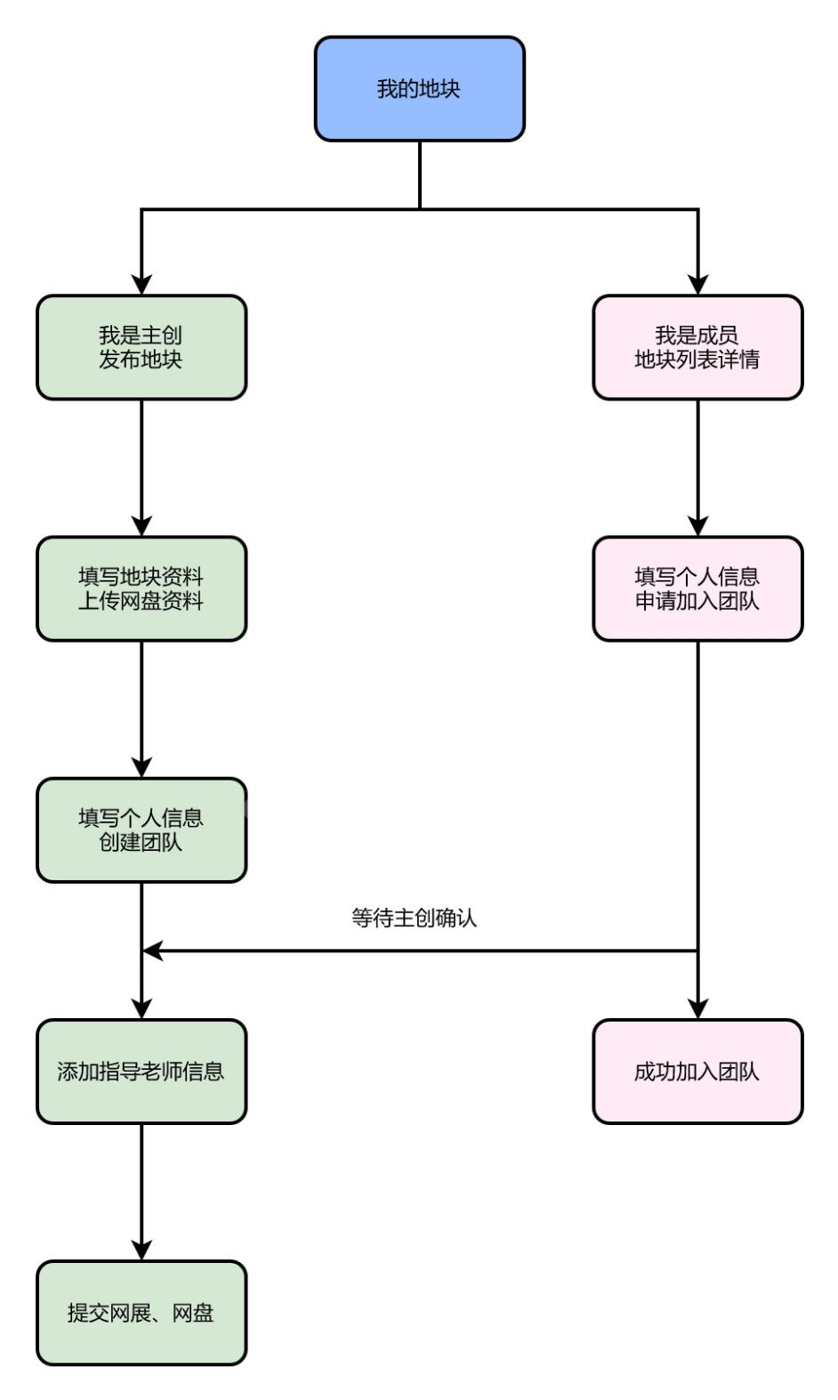

操作流程图

一、完成注册、登录
如果是已参加过园冶杯竞赛的用户，可以直接进行登录。
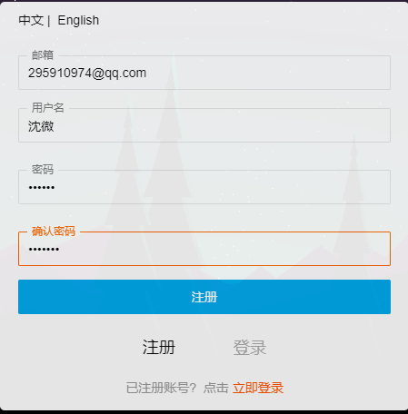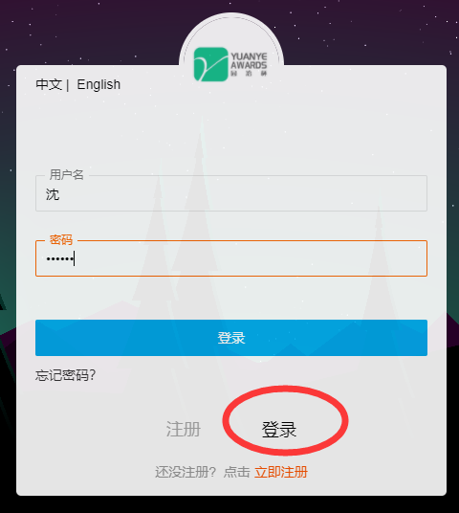
二、进入乡村振兴栏目
登录后会直接进入园冶杯竞赛后台页面。在顶部导航处选择“乡村振兴”，即可看到左侧的导航新栏目。
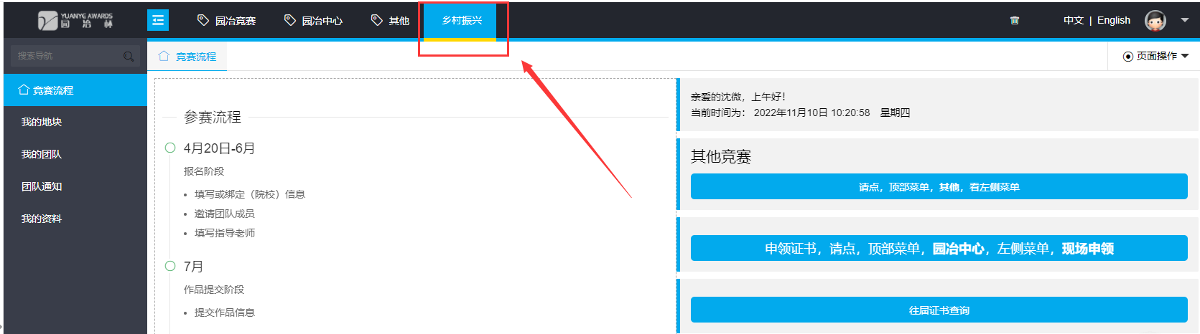
三、报名
- 3.1主创报名
（1）我是主创我有地块
- 在左侧点击“我的地块”，发布新地块，进行报名。
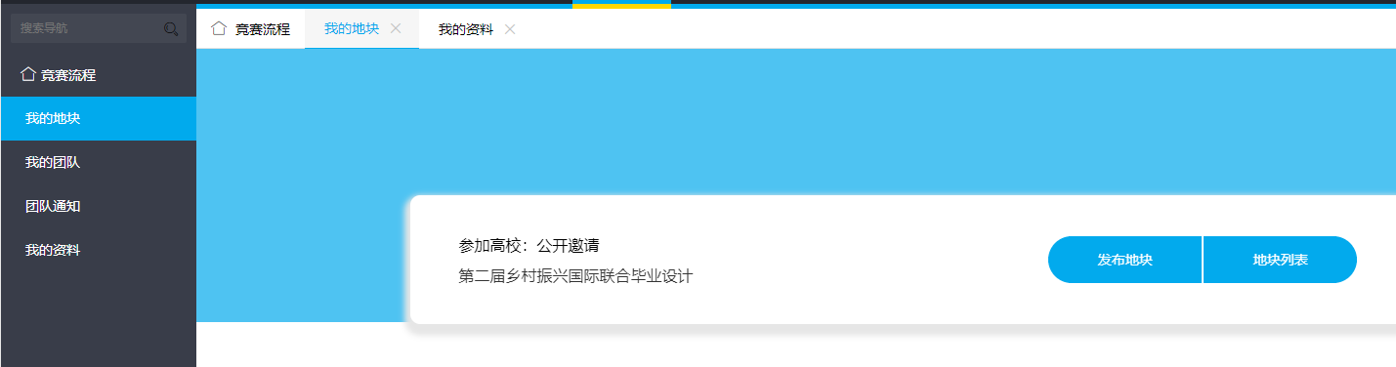
- 点击“发布地块”，按照要求完成基础信息的填报。填写后此地块信息将会出现在地块列表内。
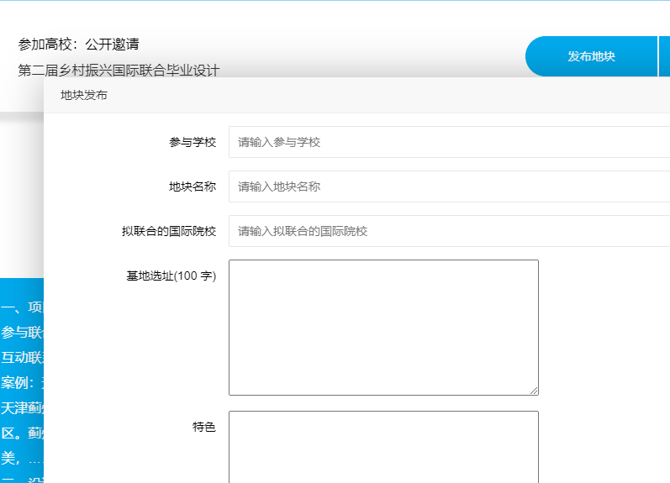
- 填写个人信息，填写后，页面会返回到首页。
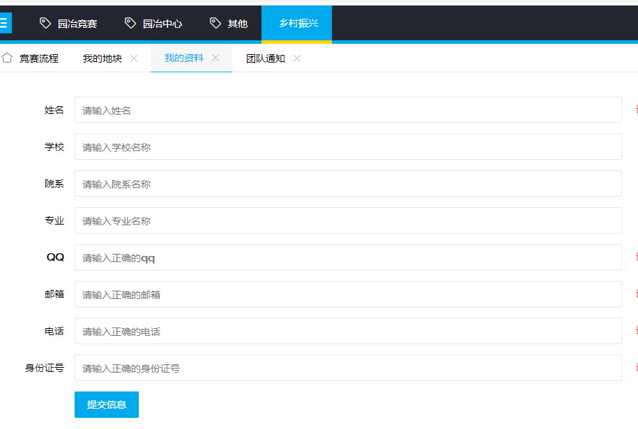
- 点击“地块列表—详情—创建团队”填写团队信息。
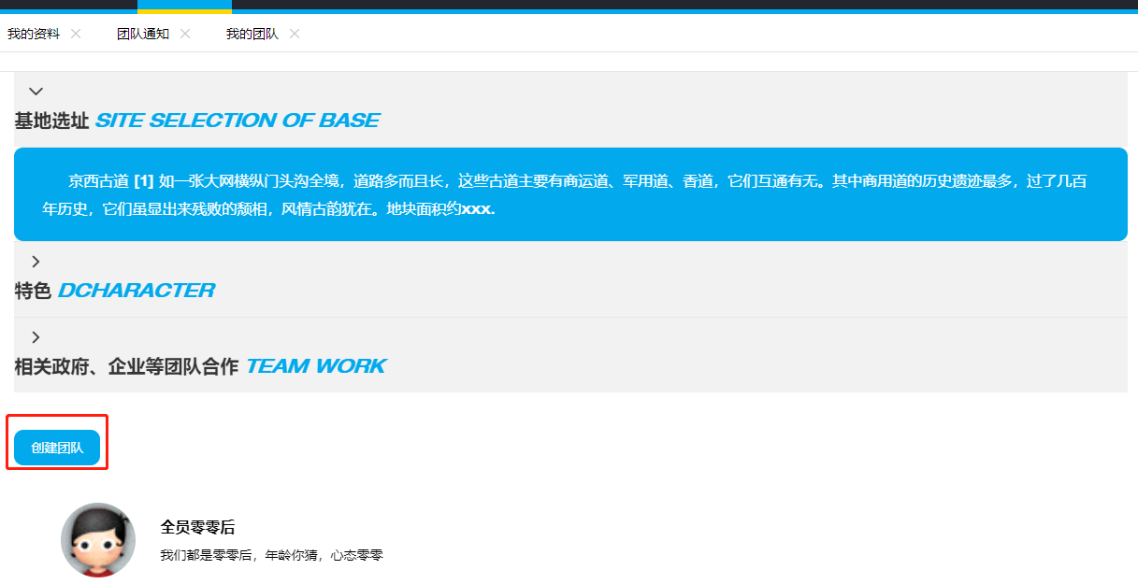
提交后会弹出“提交成功”的对话框。
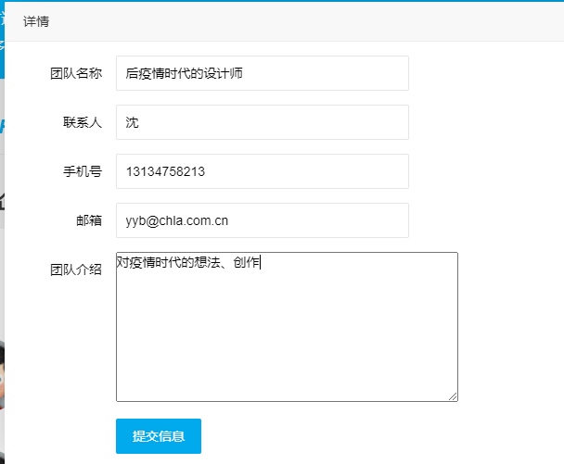
细节展示部分包含“创建团队”、“加入团队”。
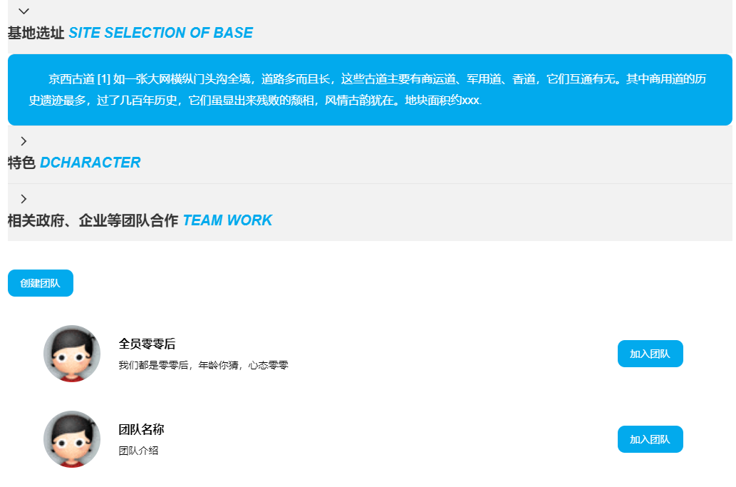

可以看到自己创建的团队信息。也可以点击左侧“我的团队”进行查看。创建成功后，页面显示报名号
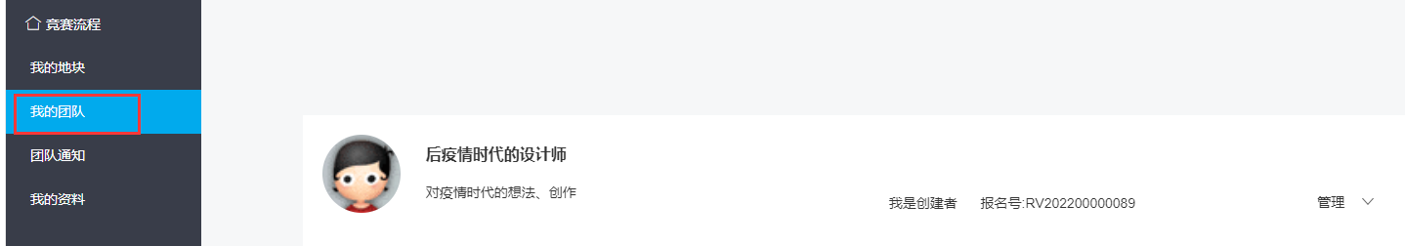

做为创建者可以进入团队、作品、指导老师管理。详情见步骤四、步骤五。
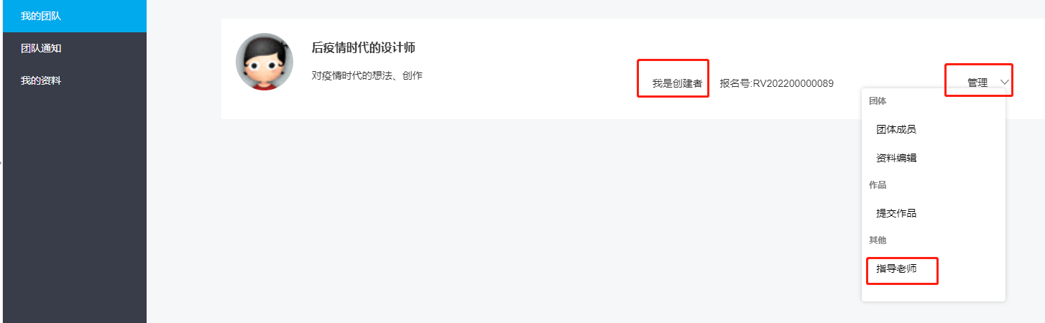
（2）我是主创没有地块，选择他人地块报名参赛
- 自己没有地块，需要使用别的院校的地块信息。给组委会官方邮箱yyb@chla.com.cn发送邮件，经组委会协调征求地块发布人同意后，返回地块信息。
- 创建团队，步骤同上。
3.2成员报名
- 点击“地块列表”，选择需要加入的团队，点击“详情”查看地块基本信息
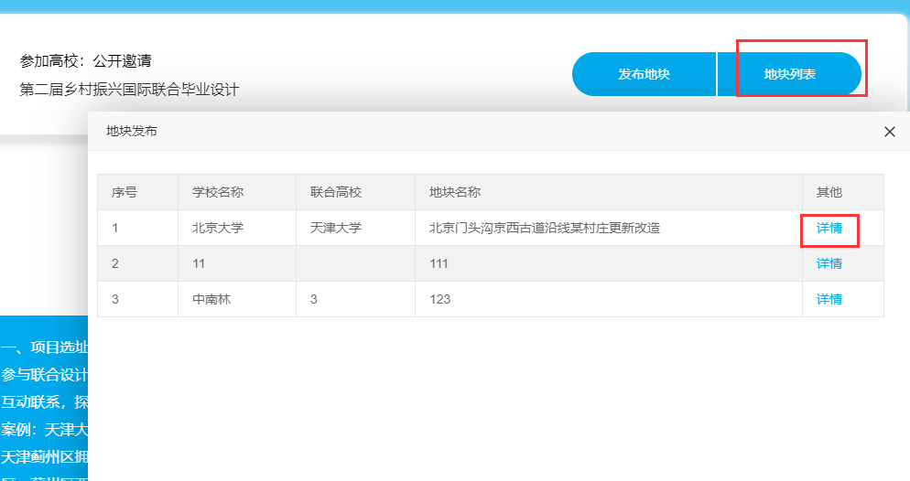
- 点击“加入团队”
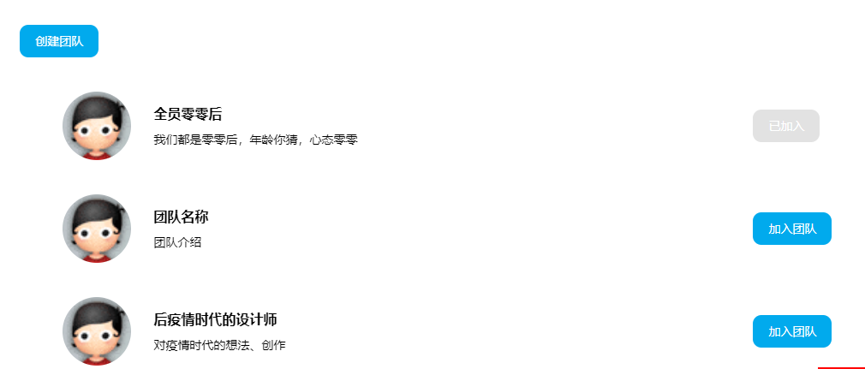
跳转至填写个人资料，提交个人信息后，再次返回加入团队页面，申请加入团队。
加入他人团队，主创未通过会显示“等待验证”。
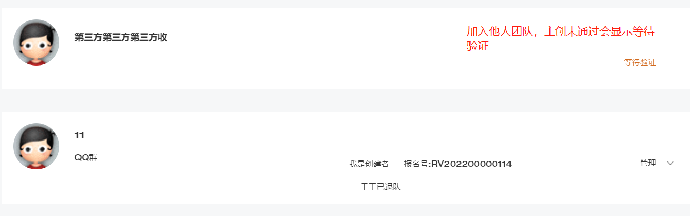
- 申请加入后，主创页面可以“同意”加入
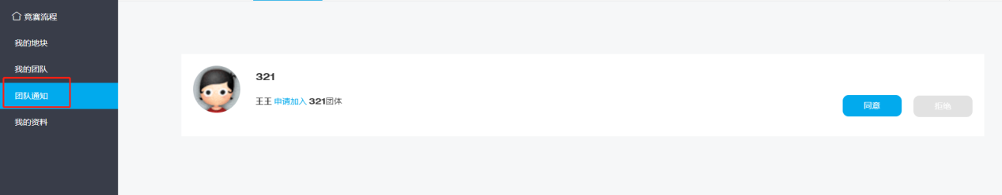

四、添加指导老师
注：提交作品前添加指导老师，否则作品一旦提交不再允许添加指导老师！
- 点击“我的团队”—“管理”—“指导老师”
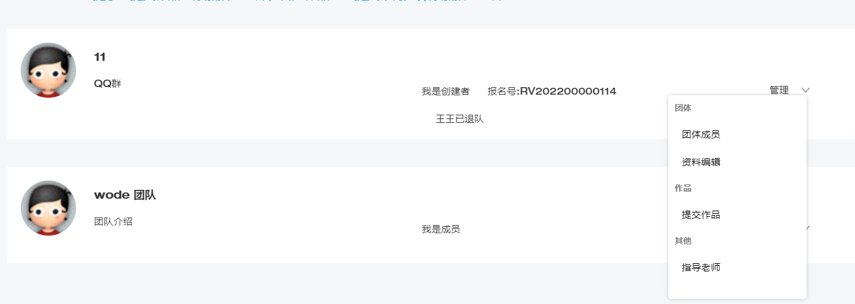
跳转至“指导老师信息”填写页面，每组最多添加三位指导老师。
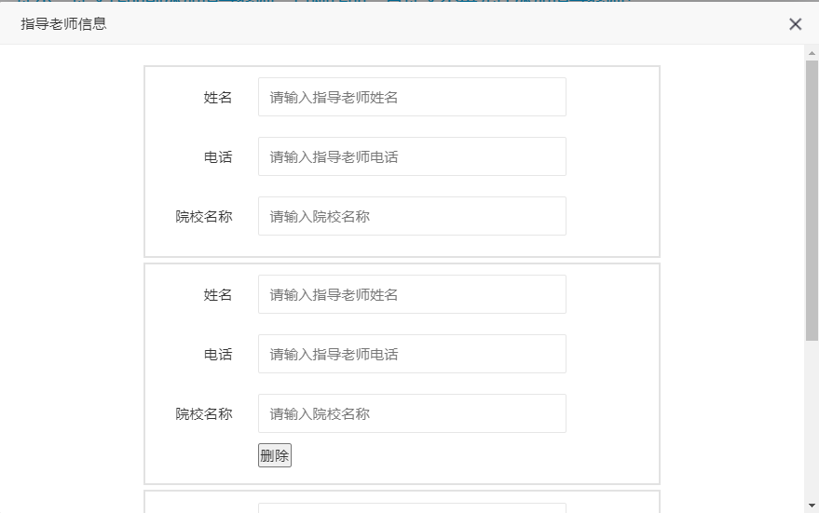
五、提交作品
- 提交网展图，点击“我的团队”—“管理”—“提交作品”
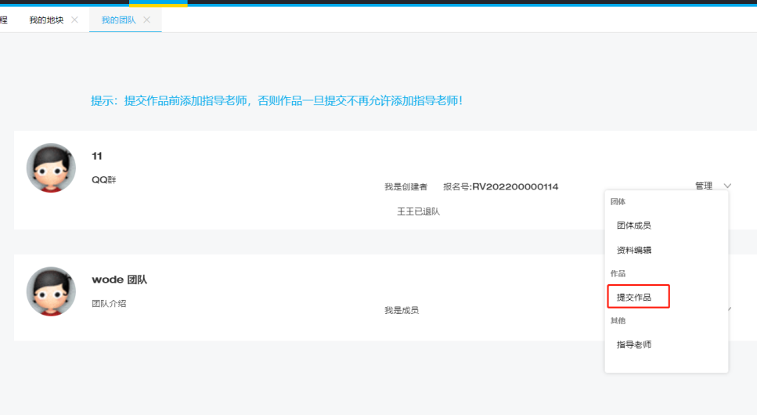
网展图压缩方式：在ps中导出成web格式，分辨率1000*1333px，单张图纸大小小于1m
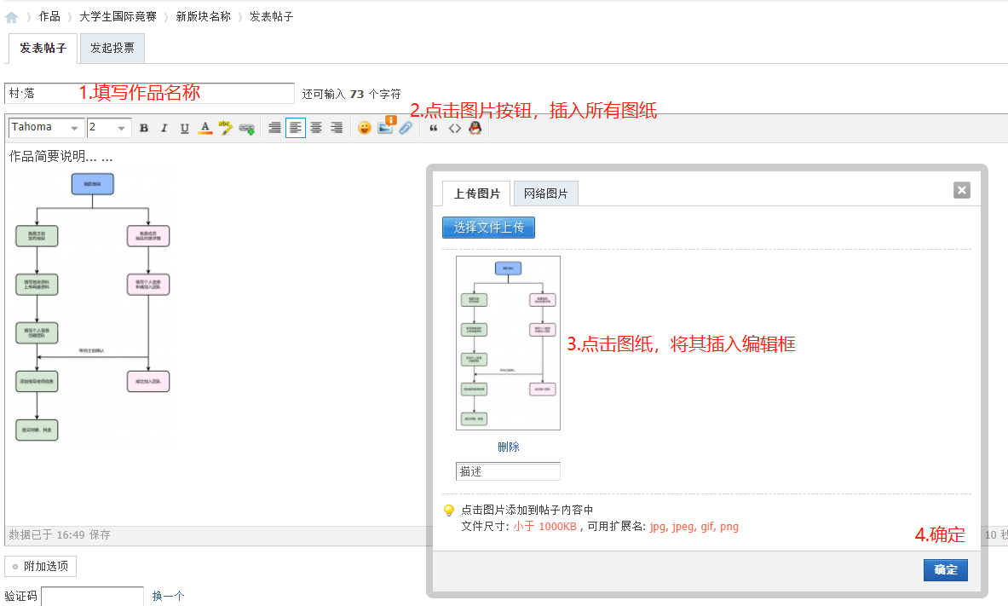

注：加错队伍想要退出，点击“我的团队”—“管理”，退出团队。
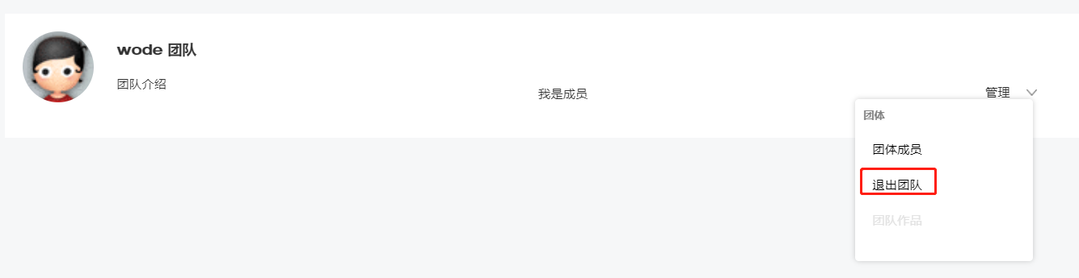
主创页面显示该名成员已经退出。
